Федеральное государственное автономное образовательное учреждение

высшего образования

**«Северный (Арктический) федеральный университет имени М.В. Ломоносова»**

**Интеллектуальный центр - научная библиотека**

**имени Е.И. Овсянкина**

**Информационно-библиотечный центр СПО**

Паспорт книжной выставки

***Цикл выставок***

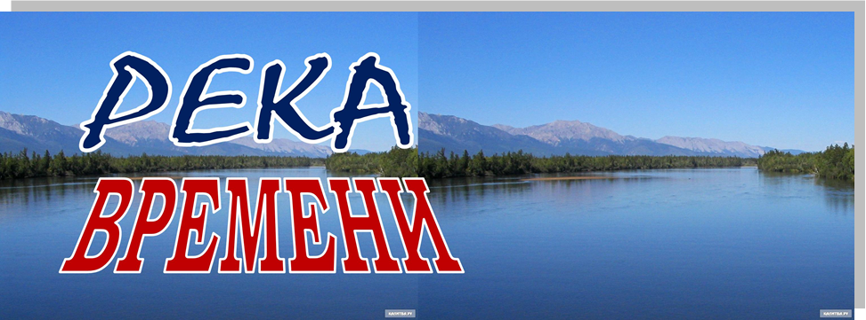

***СЕНТЯБРЬ –***

***ОКТЯБРЬ***

**1. Читательское назначение:** для обучающихся и преподавателейТехнологического колледжа Императора Петра I.

**2. Целевое назначение:** развитие общего кругозора у читателей посредством выставочной работы, знакомство с биографиями и творчеством писателей и поэтов**, чьи юбилеи состоятся в сентябре - октябре 2023 года, привлечение студентов к чтению.**

**3. Сроки экспонирования:** сентябрь - октябрь 2023 г.

**4**. **Месторасположение:** абонемент (библиотека в Технологическом колледже Императора Петра I, ул. Воронина, 34, ауд. 2212)

**5. Заглавие: *Цикл выставок «Река времени»: сентябрь - октябрь***

**6. Разделы:** 1) 7 сентября – 100 лет – Эдуард Аркадьевич Асадов (1923-2004), русский поэт и прозаик

2) 8 сентября – 100 лет – Расул Гамзатов (1923-2003), аварский советский поэт, прозаик, публицист, переводчик, общественный и политический деятель

3) 11 сентября – 100 лет – Григорий Яковлевич Бакланов (1923-2009), русский писатель

4) 3 октября – 150 лет – Вячеслав Яковлевич Шишков (1873-1945), русский писатель

5) 3 октября – 150 лет – Иван Сергеевич Шмелев (1873-1958), русский писатель, публицист

**7. Список использованных источников:**

**Раздел 1.**

**7 сентября – 100 лет – Эдуард Аркадьевич Асадов (1923-2004), русский поэт и прозаик**

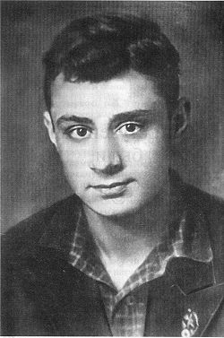**Книги**:

1. **Асадов, Э. А.** Галина : лирическая повесть / Эдуард Асадов. – Москва : Молодая гвардия, 1960. – 108, [2] с. : ил. ; 17 см. – Текст : непосредственный.
2. **Асадов, Э. А.** Все равно я приду / Эдуард Асадов. – Москва : Советская Россия, 1973. – 238, [1] с. ; 17 см. – Текст : непосредственный.

**Журналы**:

1. **Орлова, Н.** "Учитесь мечтать!." / Н. Орлова. – Текст : непосредственный // Читаем, учимся, играем. – 2009. – № 11. – С. 30-33. – ISSN 1560-7992.

**Раздел 2.**

**8 сентября – 100 лет – Расул Гамзатов (1923-2003), аварский поэт, прозаик, публицист, переводчик, общественный и политический деятель**

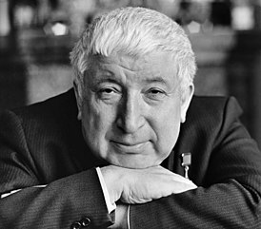**Книги:**

1. **Андроников, И. Л.** Все живо... : рассказы, портреты, воспоминания / Ираклий Андроников. – Москва : Советский писатель, 1990. – 492, [1] с., [1] л. портр. : ил. ; 20 см. – ISBN 5-265-01224-9. – Текст : непосредственный.
2. **Андроников, И. Л.** Я хочу рассказать вам... : рассказы, портреты, очерки, статьи / Ираклий Андроников. – 3-е изд. – Москва : Советский писатель, 1971. – 574, [1] с., [27] л. ил. ; 21 см. – Текст : непосредственный.
3. **Гамзатов, Р. Г.** Верность таланту / Расул Гамзатов. – Москва : Советская Россия, 1970. – 126, [2] с. – (Литературная Россия). – Текст : непосредственный.
4. **Гамзатов, Р. Г.** Горянка : поэма / Расул Гамзатов ; перевод с аварского Якова Козловского. – Москва : Советская Россия, 1976. – 156, [2] с. : ил. – Текст : непосредственный.
5. **Гамзатов, Р. Г.** Клинок и роза : стихи / Расул Гамзатов. – Москва : Воениздат, 1972. – 319, [1] с., [1] л. портр. – Текст : непосредственный.
6. **Гамзатов, Р. Г.** Книга юмора и сатиры / Расул Гамзатов. – Москва : Молодая гвардия, 1986. – 303 с. : ил. – Текст : непосредственный.
7. **Гамзатов, Р. Г.** Остров женщин : новые стихи и поэмы / Расул Гамзатов. – Москва : Советский писатель, 1983. – 319, [1] с. : портр., ил. – Текст : непосредственный.
8. **Гамзатов, Р. Г.** Собрание сочинений : в 3 томах / Расул Гамзатов ; под редакцией А. Кафанова. – Москва : Художественная литература, 1968-1969. – Текст : непосредственный.
9. **Гамзатов, Р. Г.** Четки лет : лирика / Расул Гамзатов. – Москва : Художественная литература, 1986. – 399 с. : ил. – (Классики и современники. Поэтическая библиотека). – Текст : непосредственный.
10. **Стихи военных лет** : сборник / [составитель А. П. Михайлова]. – Калининград : Калининградское книжное издательство, 1974. – 319 с. – (Школьная библиотека). – Текст : непосредственный.
11. **Шошин, В. А.** Литература народов СССР : пособие для учителя / В. А. Шошин. – 2-е изд., испр. и доп. – Москва : Просвещение, 1982. – 220, [3] с. : ил. ; 22 см. – Текст : непосредственный.

**Журналы:**

1. **Асташин, В.** Почетный дорожник Расул Гамзатов / В. Асташин, В. Филиппов. – Текст : непосредственный // Автомобильные дороги. – 2007. – № 8. – С. 98-102.
2. **Орлова, М.** Поэт, сын поэта... / М. Орлова. – Текст : непосредственный // Смена. – 2013. – № 5. – С. 76-90.

**Раздел 3.**

**11 сентября – 100 лет – Григорий Яковлевич Бакланов (1923-2009), русский писатель**

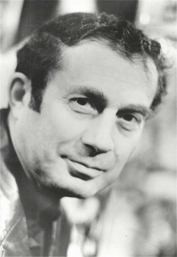**Книги:**

1. **Акимов, В. М.** Человек и время : "Путевая проза", "Деревенская проза": открытия и уроки / В. Акимов. – Ленинград : Советский писатель, Ленингр. отд-ние, 1986. – 245, [2] с. ; 17 см. – Текст : непосредственный.
2. **Бакланов, Г. Я.** Военные повести / Григорий Бакланов. – Москва : Современник, 1986. – 580, [3] с. : ил. ; 21 см. – Текст : непосредственный.
3. **Бакланов, Г. Я.** Друзья : роман / Григорий Бакланов. – Москва : Советский писатель, 1977. – 270, [1] с. : ил., портр. ; 17 см. – Текст : непосредственный.
4. **Бакланов, Г. Я.** Навеки - девятнадцатилетние : повесть / Григорий Бакланов. – Москва : Советский писатель, 1984. – 189, [1] с. ; 17 см. – (Библиотека произведений, удостоенных Государственной премии СССР). – Текст : непосредственный.
5. **Рассказ-85** / составитель Александр Егорунин. – Москва : Современник, 1986. – 382, [2] с. ; 21 см. – В содерж.: Свет вечерний / Григорий Бакланов. – Текст : непосредственный.
6. **Рассказы о людях труда. В 3 томах. Том 3. 1941-1985** : хрестоматия / составитель Н. А. Руднев. – Москва : Высшая школа, 1988. – 590, [2] с. ; 21 см. – Текст : непосредственный.
7. **Топер, П. М.** Ради жизни на земле : Литература и война. Традиции. Решения. Герои : [монография] / П. Топер. – Москва : Советский писатель, 1985. – 651, [3] с. ; 21 см. – Текст : непосредственный.

**Раздел 4.**

**3 октября – 150 лет – Вячеслав Яковлевич Шишков (1873-1945),**

**русский писатель**

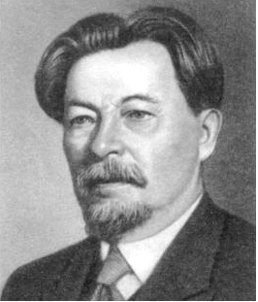**Книги:**

1. **Антология русского советского рассказа (20-е годы)** / составитель и автор вступительной статьи и примечаний С. Боровиков. – Москва : Современник, 1985. – 541, [1] с. ; 21 см. – Текст : непосредственный.
2. **Смирнова, Л. А.** Русская литература конца XIX – начала ХХ века : учебник для студентов педагогических институтов и университетов / Л. А. Смирнова. – Москва : Просвещение, 1993. – 381, [2] с. ; 22 см. – ISBN 5-09-004004-4. – Текст : непосредственный.
3. **Шишков, В. Я.** Емельян Пугачев. В 3 книгах. Книга 1 : историческое повествование / В. Я. Шишков. – Москва : Гослитиздат, 1955. – (Библиотека советского романа). – 703, [1] с., [5] л. ил., портр. ; 21 см. – Текст : непосредственный.
4. **Шишков, В. Я.** Емельян Пугачев. В 3 книгах. Книга 3 : историческое повествование / В. Я. Шишков. – Москва : Гослитиздат, 1955. – (Библиотека советского романа). – 574, [1] с., [6] л. ил. ; 21 см. – Текст : непосредственный.
5. **Шишков, В. Я.** Рассказы / В. Я. Шишков ; составление, вступительная статья, примечания В. Чалмаева. – Москва : Советская Россия, 1982. – 318, [2] с. ; 21 см. – (Сельская библиотека Нечерноземья). – Текст : непосредственный.
6. **Шишков, В. Я.** Угрюм-река : роман / Вячеслав Шишков ; вступительная статья Г. Маркова ; послесловие В. Борисовой ; иллюстрации П. Пинкисевича. – Москва : Художественная литература, 1982. – 890, [2] с., [9] л. портр., ил. ; 21 см. – (Библиотека классики. Советская литература). – Текст : непосредственный.
7. **Шишков, В. Я.** Угрюм-река. В 2 томах. Том 2 : роман / В. Я. Шишков. – Москва : Художественная литература, 1987. – (Классики и современники. Советская литература).– 509, [2] с. ; 20 см. – Текст : непосредственный.
8. **Юмор серьезных писателей** / вступительная статья и составление Ф. Кривина. – Москва : Художественная литература, 1990. – 446, [1] с. ; 20 см. – (Классики и современники). – Текст : непосредственный.

**Журналы:**

1. **Булгаков, М.** Русские писатели-охотники. Вячеслав Яковлевич Шишков. 1873-1945 / М. Булгаков. – Текст : непосредственный // Охота и охотничье хозяйство. – 2009. – № 4. – С. 36-37. – ISSN 0131-2596.
2. **Мамонов, Л.** Человек из легенды. К 140-летию со дня рождения В. Я. Шишкова / Л. Мамонов. – Текст : непосредственный // Охота и охотничье хозяйство. – 2013. – № 10. – С. 42-43. – ISSN 0131-2596.

**Раздел 4.**

**3 октября – 150 лет – Иван Сергеевич Шмелев**

**(1873-1950), русский писатель, публицист**

**Книги**:

1. 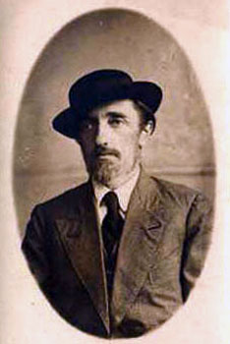**Русская литература ХХ века. В 2 томах. Том 1. 1920-1930-е гг.** : учебное пособие для студентов высших педагогических учебных заведений, обучающихся по специальности 032900 - Русский язык и литература / Л. П. Кременцов, Л. Ф. Алексеева, Т. М. Колядич [и др.] ; под редакцией Л. П. Кременцова. – 2-е изд., перераб. и доп. – Москва : Академия, 2003. – (Высшее образование). – 494, [2] с. – ISBN 5-7695-1263-6. – Текст : непосредственный.
2. **Русская литература ХХ века. В 2 частях. Часть 1** : учебник для 11 классов общеобразовательных учебных заведений / В. В. Агеносов, Э. Л. Безносов, Б. С. Бугров [и др.] ; под редакцией В. В. Агеносова. - Москва : Дрофа, 1997. – 525, [2] с. : портр. ; 21 см. – ISBN 5-7107-1003-2. – Текст : непосредственный.
3. **Русская литература ХХ века**. В 2 частях. Часть 1 : хрестоматия для 11 классов общеобразовательных учебных заведений / составители В. В. Агеносов, Э. Л. Безносов, А. В. Леденев. – Москва : Дрофа, 1997. – 383, [1] с., [15] л. ил. ; 21 см. – ISBN 5-7107-0988-3. – Текст : непосредственный.
4. **Хрестоматия по литературе для средней школы. 5-9 классы** : [учебное пособие] / Министерство образования Российской Федерации, Астраханский государственный педагогический институт имени С. М. Киров ; составители: Э. Н. Аламдарова, Ю. Л. Безрук, Л. В. Евдокимова [и др.] ; редакционная коллегия: Г. Г. Глинин, В. Н. Гвоздей, В. В. Гурылева [и др.]. – Санкт-Петербург : Корвус ; Астрахань : Изд-во Астраханского педагогического института, 1994. - 652, [1] с. ; 21 см. – ISBN 5-7921-0045-4. – Текст : непосредственный.
5. **Шмелев, И. С.** Избранное / И. С. Шмелев ; составление и подготовка текста О. Н. Михайлова ; иллюстрации художника О. К. Вуколова. – Москва : Правда, 1981. –685, [2] с., [5] л. ил., портр. ; 21 см. – (Библиотека "Огонёк"). – Текст : непосредственный.
6. **Шмелев, И. С.** Лето Господне / Иван Шмелев ; составитель О. Михайлов. – Москва : Молодая гвардия, 1991. – 653, [2] с. ; 21 см. – (Возвращение ; т. 2). – ISBN 5-235-01442-1. – Текст : непосредственный.

**Журналы:**

1. **Тамахина, И.** "Певец святой Руси" / И. Тамахина. – Текст : непосредственный // Читаем, учимся, играем. – 2003. – № 8. – С. 23-25.

**8. Количество источников книжной выставки:**

* + Книги – 23
  + Журналы – 6
  + Библиографические записи – 40

**9. Ответственные:**

* + Организация выставки – Сухановская Т. Л.
  + Подбор литературы – Сухановская Т. Л.
  + Оформление названия и разделов выставки – Сухановская Т.Л.
  + Расстановка журналов и экспонатов – Сухановская Т. Л.
  + Паспорт выставки – Сухановская Т. Л. , Матчина И.Ю.
  + Фото выставки и информация на сайт библиотеки – Матчина И.Ю.

